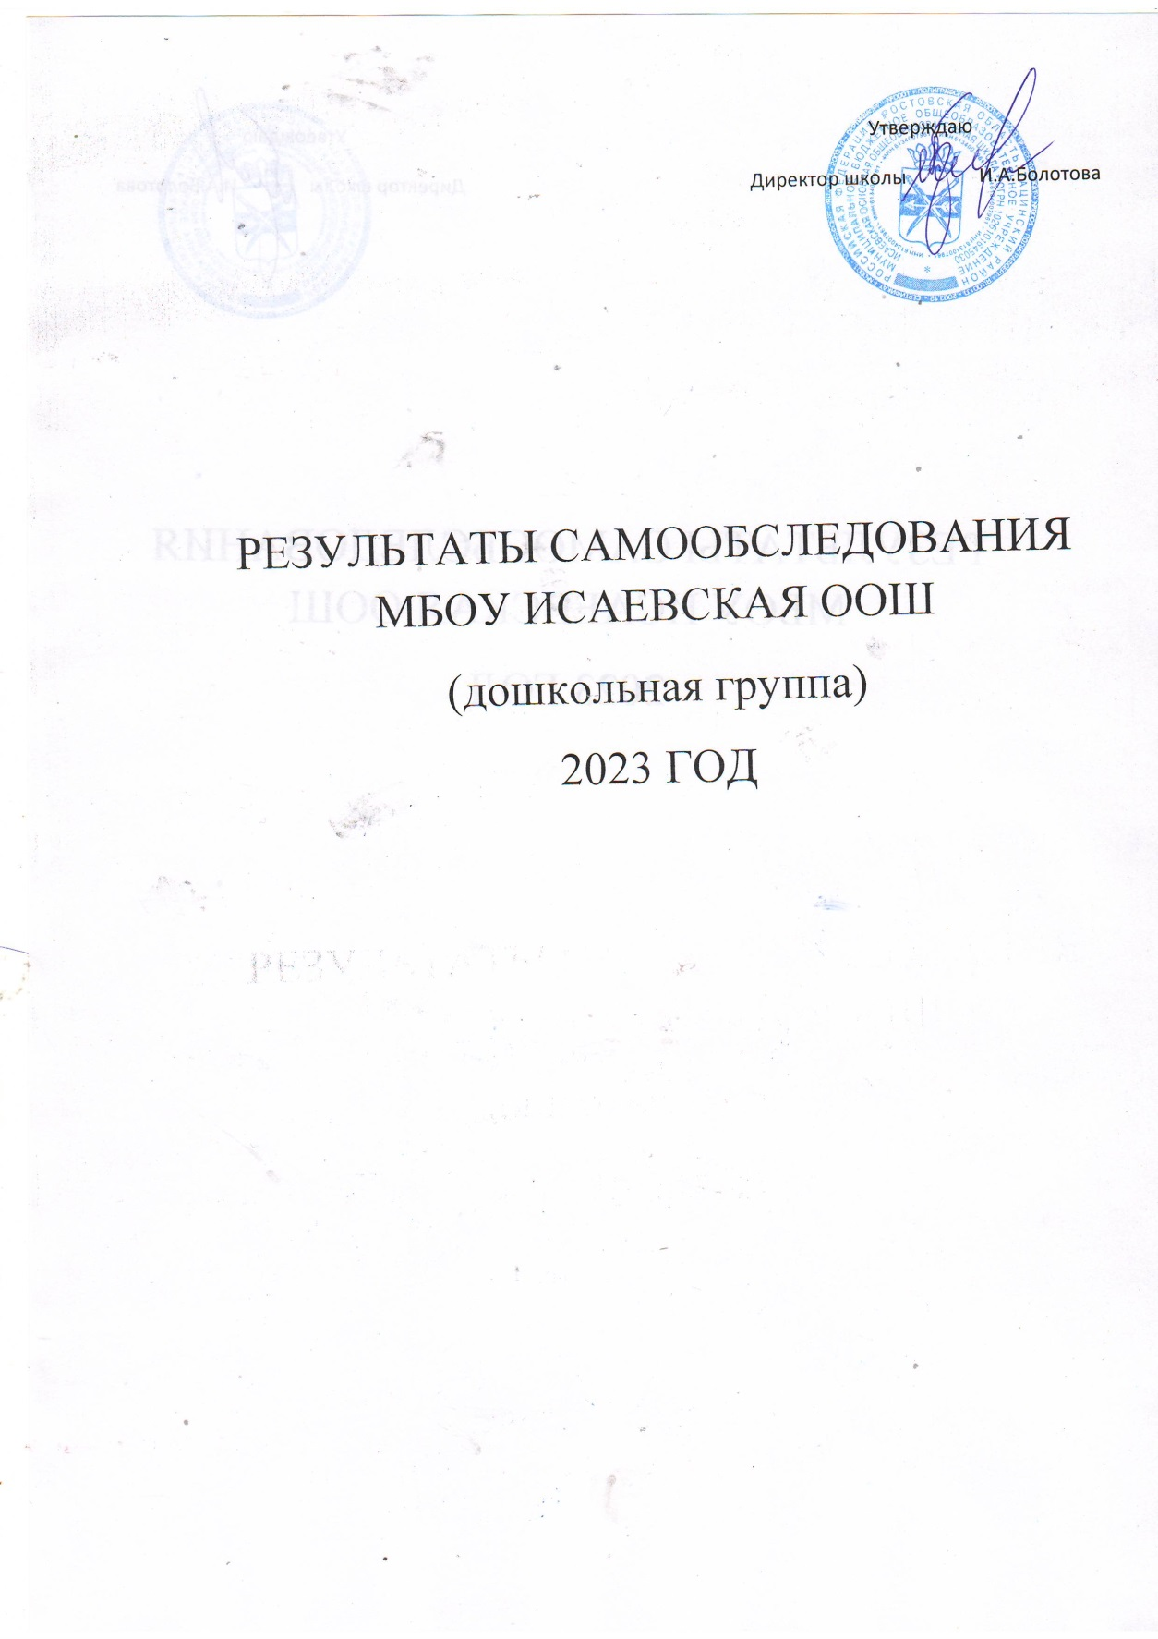

- Общие сведения об образовательном учреждении
  - Полное наименование общеобразовательного учреждения в соответствии с Уставом:
Муниципальное бюджетное общеобразовательное учреждение Исаевская основная общеобразовательная школа.
  - Местонахождение (юридический, фактический адрес; при наличии нескольких площадок, на которых ведется образовательная деятельность; указать все адреса):

Юридический адрес МБОУ: 347068 РФ, Ростовская область, Тацинский район,
х. Исаев, переулок Южный,8
Фактический адрес МБОУ: 347068 РФ, Ростовская область, Тацинский район,
х. Исаев, переулок Южный,8
1.3. телефон 24 -9-11
факс 8(863) 97 24 – 9 -11
электронный адрес МБОУ: shkolaisaev1yandex.ru
1.5. Учредитель (полное наименование), реквизиты учредительного договора.
Учредителем является Отдел образования Администрации Тацинского района («Договор о взаимоотношениях образовательного учреждения с учредителем от 7.11.2007 г.»)
1.6. Организационно-правовая форма - бюджетное учреждение.
1.7. Свидетельство о постановке на учет юридического лица в налоговом органе (серия, номер, дата, ИНН).
Свидетельство о постановке на учет Российской организации в налоговом органе по месту нахождения на территории Российской Федерации: серия 61 № 006468033, 20 июня 1998 года, ИНН 6134007961. Межрайонная инспекция Федеральной налоговой службы №22 по Ростовской области территориальный участок 6134 по Тацинскому району, 6134. Свидетельство о внесении записи в Единый государственный реестр юридических лиц (серия, номер, дата, кем выдано, ОГРН).
Свидетельство о внесении записи в Единый государственный реестр юридических лиц: серия 61 № 007327984, дата внесения записи 24 февраля 2012 года Межрайонная инспекция Федеральной налоговой службы №22 за государственным регистрационным номером 2126192007841; ОГРН 1026101645030.
1.9. Свидетельство о праве на имущество (серия, номер, дата, кем выдано).
Свидетельство о праве на имущество:
здание школы - Свидетельство о государственной регистрации права Управление Федеральной регистрации, кадастра и картографии по Ростовской области Серия 61- АЖ №337012; от 16.05.2011 г;
мастерская – Свидетельство о государственной регистрации права Управление Федеральной регистрации, кадастра и картографии по Ростовской области Серия 61- АЖ №337011; от 16.05.2011 г;
котельная - Свидетельство о государственной регистрации права Управление Федеральной регистрации, кадастра и картографии по Ростовской области Серия 61- АЖ №337010; от 16.05.2011 г;
сарай - Свидетельство о государственной регистрации права Управление Федеральной регистрации, кадастра и картографии по Ростовской области Серия 61- АЖ №337013; от 16.05.2011 г;

1.10. Свидетельство о праве на земельный участок: Свидетельство о государственной регистрации права Управление Федеральной регистрации, кадастра и картографии по Ростовской области Серия 61- АЖ №311648; от 25.04.2011 г;
1.11. Лицензия на право ведения образовательной деятельности (серия, номер, дата выдачи и срок действия, кем выдана), приложение к лицензии. Перечень реализуемых образовательных программ в соответствии с лицензией.
Лицензия на образовательную деятельность серия К № 0000405, регистрационный № 11782, 28 апреля 2008г. Министерство общего и профессионального образования Ростовской области, лицензия действительна по 28 апреля 2013г., приложение к лицензии.
1.12. Свидетельство о государственной аккредитации (серия, номер, дата выдачи и срок действия, кем выдана). Реализуемые образовательные программы в соответствии со свидетельством о государственной аккредитации.
Свидетельство о государственной аккредитации серии ОБ № 0001068* от 19 мая 2000 г. Министерство общего и профессионального образования Ростовской области.
В соответствии с установленным государственным статусом образовательное учреждение реализует образовательные программы начального общего, основного общего образования.
Нормативная правовая база МБДОУ (Устав и локальные акты) регламентирует его деятельность по всем направлениям.
Дошкольная группа функционирует в режиме 5-дневной учебной недели (понедельник, вторник, среда, четверг, пятница)
Выходные дни - суббота, воскресенье и праздничные дни;
Длительность пребывания детей в ДОУ– 10 часов (с 8.00 до 17.00).
Наличие филиалов, их местонахождение, телефоны: не имеется

В дошкольную группу принимаются дети по возрасту согласно Уставу ДОУ. Прием детей осуществляется на основании медицинского заключения, заявления и документов, удостоверяющих личность одного из родителей (законных представителей) при предъявлении направления Отдела образования Администрации Тацинского района.
Прием в ОУ осуществляется в соответствии с Порядком приема детей в ОУ, принятого в Уставе ОУ и нормативно-правовыми актами, регулирующими деятельность дошкольного учреждения.

- Структура образовательного учреждения
В ОУ функционирует 1 разновозрастная группа.
Фактический среднесписочный состав за 2021 уч. год -13 ребенка.
Данные о контингенте воспитанников (количество человек)
Таблица 1
 | Разновозрастная  «Белочки» | Всего
Общее количество групп / средняя наполняемость | 1/12 | 1 /12

В группах осуществляется дошкольное образование в соответствии с основной общеобразовательной программой ОУ
Основной целью образовательного процесса в 2023учебном году было построение работы ОУ в соответствии с ФГОС, создание благоприятных условий для полноценного проживания ребенком дошкольного детства, формирования основ базовой культуры личности.
Перед коллективом ОУ на учебный год были поставлены задачи:

1. Укрепление физического здоровья детей через создание условий для
систематического оздоровления организма детей через систему физкультурно-оздоровительной работы в соответствии с требованиями ФГОС ДО.

2. Создать в ОУ предметно - пространственную развивающую
образовательную среду, которая представляет собой систему условий
социализации и индивидуализации детей.

3. Активизировать работу педагогов и родителей по использованию технологии проектирования с целью повышения работы по нравственно-патриотическому воспитанию дошкольников.

4. Обеспечение равных возможностей полноценного развития каждого ребенка в период дошкольного детства независимо от места проживания, пола, нации, языка, социального статуса, психофизиологических особенностей (в том числе ограниченных возможностей здоровья).

- Материально- техническое обеспечение
Материально- техническое обеспечение детского сада позволяет решать задачи воспитания, обучения и оздоровления. ОУ имеет 1 групповое помещений, физкультурно- музыкальный зал. Групповые помещения организованы с учетом реализации потребности дошкольников в движении, оформлены в соответствии с возрастными потребностями детей, уровнем из развития, требованиями программы.
Пространство групп мобильное, постоянно меняющееся под ежедневные конкретные задачи детского сада и запросы детей. Условия, созданные для развития игровой деятельности, обеспечивают комфортное пребывание детей в детском саду.

Таблица1

№ | Кабинет | Оснащенность
1 | Физкульрно-музыкальный зал | спортивный инвентарь, атрибуты для спортивных и подвижных игр, музыкальный центр, телевизор, интерактивная доска, методическая литература
2 | Групповые комнаты | Детская игровая мебель, магнитные доски, развивающие, дидактические игры,
3 | Прогулочные площадки | Песочница, игровое оборудование

- Организация питания
Организации питания в детском саду уделяется особое внимание, т.к. здоровье детей невозможно обеспечить без рационального питания.
Детский сад работает по утвержденному Роспотребнадзором 10-ти дневному цикличному меню, которое разрабатывается в зависимости от сезона. Дети получают молочную, рыбную, мясную продукцию, овощи в достаточном количестве. Ежедневно в рацион питания включаются свежие фрукты или соки. Снабжение детского сада продуктами питания осуществляется на основе договоров поставки. Контроль за организацией питания осуществляет заведующий, медсестра, бракеражная комиссия. Согласно режима питания в детском саду организовано 3-разовое питание детей. Выполнение норм питания по основным продуктам (мясо,
масло сливочное, растительное, молоко, яйцо, мука, крупа, картофель, овощи, фрукты) составляет - 96,5%

- Медицинское обслуживание.
Базой для реализации основной образовательной программы является укрепление физического и психического здоровья воспитанников, формирование у них основ двигательной и гигиенической культуры
В течение года в детском саду традиционно проводился комплекс специально организованных мероприятий по улучшению физического и психического здоровья воспитанников:
- Физкультурные занятия с использованием нестандартного физкультурного оборудования (мягкие модули, парашют);
- Логоритмические упражнения;
- Проведение гимнастики пробуждения;
- Проведение закаливающих мероприятий;
- Проведение гимнастики для глаз;
- Проведение игр оздоровительной направленности
Медицинское обслуживание обеспечивается врачом –педиатром, медсестрой, а также специалистами детской поликлиники, ведется плановая диспансеризация, профилактические прививки, регулярный контроль за состоянием здоровья воспитанников.
Ежегодно Педиатр проводит оценку физического развития детей с определением групп здоровья.

- Кадровое обеспечение.
Образовательный процесс осуществляют 1 педагог. Укомплектованность педагогическими кадрами составляет 100%. Педагог имеет: среднее специальное педагогическое образование – 1чел
Педагог своевременно повышает свое педагогическое мастерство, активно участвуют в организационно-методической работе ОУ, а также обучаются на курсах повышения квалификации.
В целом работа педагогического коллектива детского сада отмечается достаточной стабильностью и положительной результативностью. Ежегодно педагоги повышают свое мастерство в ходе прохождения аттестации, повышения квалификации, участие в различных конкурсах и фестивалях на разных уровнях.

7.Формы и структуры управления
Управление ОУ осуществляется в соответствии с законом «Об образовании в РФ». Руководство деятельностью коллектива осуществляется заведующим ОУ, который назначается на должность и освобождается от должности Учредителем. Заведующий осуществляет непосредственное
руководство детским садом и несет ответственность за деятельность учреждения.
Формами самоуправления детского сада являются: общее собрание трудового коллектива, Управляющий Совет ОУ, педагогический Совет ОУ.
Таким образом, в ОУ реализуется возможность участия в управлении детским садом всех участников образовательного процесса. Директор занимает место координатора стратегических направлений. В ОУ функционирует Первичная профсоюзная организация

8.Социальная активность и внешние связи учреждения.
Содержание образовательной деятельности соответствует требованиям образовательной программы дошкольного образования ОУ и ФГОС ДО, обеспечивает позитивную социализацию и всестороннее развитие детей раннего и дошкольного возраста с учётом их возрастных и индивидуальных особенностей по основным направлениям: физическому, социально-личностному, познавательному, речевому и художественно-эстетическому развитию. Детский сад имеет удобное местонахождение, находится в окружении учреждений культуры, спорта, образования. Социальное партнерство ОУ организовано на договорной основе и в соответствии с планами работы. ОУ, в течение года активно сотрудничало с образовательными учреждениями поселения, проводя открытые занятия, семинары-практикумы, организовывая конкурсы.

Мы определили дальнейшие перспективы развития:
Развитие дошкольного учреждения.
Ожидаемый результат:
- увеличение количества родителей, удовлетворенных деятельностью учреждения;
- увеличение доли родителей, принимающих участие в управлении ОУ;
- повышение обеспеченности информационно-методическим и учебным оборудованием;
- обновление, оснащение и развитие материально-технической базы учреждения.
Повышение квалификации педагогических работников.
Ожидаемый результат:
- повышение эффективности воспитательно-образовательного процесса;
- развитие творческого потенциала педагогов;
- повышение мотивации к эффективной педагогической деятельности;
- повышение квалификации работников по осуществлению воспитательно-образовательного процесса в соответствии с ФГОС ДО.
Охрана и укрепление здоровья детей
Ожидаемый результат:снижение уровня заболеваемости дошкольников, повышение сопротивляемости организма, приобщение ребенка к ЗОЖ и овладение разнообразными видами двигательной активности.
Социальная защита участников образования
Ожидаемый результат: улучшение обеспечения безопасности учреждения.
Для более эффективной работы ОУ необходимо пополнить методический кабинет (к сожалению некоторые учебные пособия по программе еще не изданы), необходимо продолжать работу повышению уровня профессиональной подготовленности педагогов и продолжать работу по формированию и совершенствованию развивающей среды.

На сегодняшний день наше дошкольное учреждение работает в режиме постоянного развития, поиске новых форм и методов работы с детьми, педагогами и родителями.

ПОКАЗАТЕЛИ
ДЕЯТЕЛЬНОСТИ ДОШКОЛЬНОЙ ОБРАЗОВАТЕЛЬНОЙ ОРГАНИЗАЦИИ,
ПОДЛЕЖАЩЕЙ САМООБСЛЕДОВАНИЮ
в 2023учебном году
N п/п | Показатели | Единица измерения
1. | Образовательная деятельность
1.1 | Общая численность воспитанников, осваивающих образовательную программу дошкольного образования, в том числе: | 12ребенка
1.1.1 | В режиме полного дня (8 - 12 часов) | 12 ребенка
1.1.2 | В режиме кратковременного пребывания (3 - 5 часов) | 0 человек
1.1.3 | В семейной дошкольной группе | 0 человек
1.1.4 | В форме семейного образования с психолого-педагогическим сопровождением на базе дошкольной образовательной организации | 0 человек
1.2 | Общая численность воспитанников в возрасте до 3 лет | 2 человек
1.3 | Общая численность воспитанников в возрасте от 3 до 8 лет | 10человек
1.4 | Численность/удельный вес численности воспитанников в общей численности воспитанников, получающих услуги присмотра и ухода: | /12 человек 100%
1.4.1 | В режиме полного дня (8 - 12 часов) | 12человек  /100%
1.4.2 | В режиме продленного дня (12 - 14 часов) | 0 человек/ 0%
1.4.3 | В режиме круглосуточного пребывания | 0 человек/ 0%
1.5 | Численность/удельный вес численности воспитанников с ограниченными возможностями здоровья в общей численности воспитанников, получающих услуги: | 0 человек/ 0%
1.5.1 | По коррекции недостатков в физическом и (или) психическом развитии | 0 человек/ 0%
1.5.2 | По освоению образовательной программы дошкольного образования | 12 ребенка  /100%
1.5.3 | По присмотру и уходу | 13 ребенка  /100%
1.6 | Средний показатель пропущенных дней при посещении дошкольной образовательной организации по болезни на одного воспитанника | 12 дней
1.7 | Общая численность педагогических работников, в том числе: | 1 человек
1.7.1 | Численность/удельный вес численности педагогических работников, имеющих высшее образование | 0 человека
1.7.2 | Численность/удельный вес численности педагогических работников, имеющих высшее образование педагогической направленности (профиля) | 0 человека
1.7.3 | Численность/удельный вес численности педагогических работников, имеющих среднее профессиональное образование | 1 человек/100 %
1.7.4 | Численность/удельный вес численности педагогических работников, имеющих среднее профессиональное образование педагогической направленности (профиля) | 1 человека 100%
1.8 | Численность/удельный вес численности педагогических работников, которым по результатам аттестации присвоена квалификационная категория, в общей численности педагогических работников, в том числе: | 0человек  0%
1.8.1 | Высшая | 0
1.8.2 | Первая | 0
1.9 | Численность/удельный вес численности педагогических работников в общей численности педагогических работников, педагогический стаж работы которых составляет: | человек/%
1.9.1 | До 5 лет | 0человек/0%
1.9.2 | Свыше 30 лет | 0человек/0%
1.10 | Численность/удельный вес численности педагогических работников в общей численности педагогических работников в возрасте до 30 лет | 0 человек/0%
1.11 | Численность/удельный вес численности педагогических работников в общей численности педагогических работников в возрасте от 55 лет | 0 человек
1.12 | Численность/удельный вес численности педагогических и административно-хозяйственных работников, прошедших за последние 3года повышение квалификации/профессиональную переподготовку по профилю педагогической деятельности или иной осуществляемой в образовательной организации деятельности, в общей численности педагогических и административно-хозяйственных работников | 1человек/100%
1.13 | Численность/удельный вес численности педагогических и административно-хозяйственных работников, прошедших повышение квалификации по применению в образовательном процессе федеральных государственных образовательных стандартов в общей численности педагогических и административно-хозяйственных работников | 1человек100%
1.14 | Соотношение "педагогический работник/воспитанник" в дошкольной образовательной организации | 1 человек13ребенка
1.15 | Наличие в образовательной организации следующих педагогических работников:
1.15.1 | Музыкального руководителя | да
1.15.2 | Инструктора по физической культуре | нет
1.15.3 | Учителя-логопеда | нет
1.15.4 | Логопеда | нет
1.15.5 | Учителя-дефектолога | нет
1.15.6 | Педагога-психолога | нет
2. | Инфраструктура
2.1 | Общая площадь помещений, в которых осуществляется образовательная деятельность, в расчете на одного воспитанника | 4,5 кв.м
2.2 | Площадь помещений для организации дополнительных видов деятельности воспитанников | 82 кв. м
2.3 | Наличие физкультурного зала | да
2.4 | Наличие музыкального зала | да
2.5 | Наличие прогулочных площадок, обеспечивающих физическую активность и разнообразную игровую деятельность воспитанников на прогулке | да

